Документация по планировке территории (проект межевания территории)
в границах земельных участков с кадастровыми номерами: 26:12:011401:362, 26:12:011401:363, 26:12:011401:367, 26:12:011401:368, 26:12:011401:2324, 26:12:011401:907, 26:12:011401:2146, 26:12:010906:784, 26:12:010906:785, 26:12:011401:301, 26:12:011401:303, 26:12:011503:28274, 26:12:011401:322, 26:12:000000:8082, 25:12:011401:2145, 26:12:000000:13768 города Ставрополя

1. Введение
В процессе разработки проекта межевания территории использовались следующие материалы и нормативно-правовые документы:
ГрК РФ;
Земельный кодекс Российской Федерации;
СП 42.13330.2016 «Градостроительство. Планировка и застройка городских и сельских поселений. Актуализированная редакция СНиП 2.07.01-89*»;
СанПиН 2.2.1/2.1.1.1200-03 «Санитарно-защитные зоны и санитарная классификация предприятий, сооружений и иных объектов», утвержденные постановлением Главного государственного санитарного врача Российской Федерации от 25.09.2007 № 74;
«РДС 30-201-98. Система нормативных документов в строительстве. Руководящий документ системы. Инструкция о порядке проектирования и установления красных линий в городах и других поселениях Российской Федерации» (принят Постановлением Госстроя Российской Федерации от 06.04.1998 № 18-30);
схема территориального планирования Ставропольского края;
генеральный план города Ставрополя;
Правила;
нормативы градостроительного проектирования.
В соответствии с приказом Федеральной службы земельного кадастра России от 28.03.2002 № П/256 «О введении местных систем координат» принята система координат МСК – 26 от СК-95.
2. Перечень и сведения о площади образуемых земельных участков, в том числе земельных участков, которые будут отнесены к территориям общего пользования или имуществу общего пользования, возможные способы их образования
Основной задачей настоящего проекта межевания территории является установление границ образуемых земельных участков, а также земельных участков, которые будут относиться к территориям общего пользования.
В границах проектируемой территории предлагается размещение объектов общественно-делового и культурно-бытового назначения, связанных структурой пешеходных улиц и внутриквартальных проездов.
Перечень исходных земельных участков представлен в
Приложении А.
Перечень и сведения о площади образуемых земельных участков представлен в Приложении Б.
Перечень координат характерных точек образуемых земельных участков, в том числе образуемых земельных участков, которые будут отнесены к территориям общего пользования представлен в Приложении Г.
Перечень координат характерных точек устанавливаемых красных линий представлен в Приложении Д.
В целях образования земельных участков предлагается следующий вид кадастровых работ – раздел земельного участка.
Границы зон действия установленных публичных сервитутов, учтенных в Едином государственном реестре недвижимости, отсутствуют.
Границы зон действия установленных публичных сервитутов в отношении земельных участков, учтенных в ЕГРН, на проектируемой территории отсутствуют.
Проектом межевания территории предусмотрено изъятие земельных участков, находящихся в государственной или муниципальной собственности, для муниципальных нужд. Перечень земельных участков, подлежащих изъятию приведен в Приложении В.
3. Вид разрешенного использования образуемых земельных участков
В проекте межевания территории разрешенное использование образуемых земельных участков устанавливается согласно классификатору видов разрешенного использования земельных участков (Приказ Росреестра от 10.11.2020 N П/0412
«Об утверждении классификатора видов разрешенного использования земельных участков») и Правил землепользования и застройки города Ставрополя и представлено в Приложении Б.
4. Сведения о границах территории, в отношении которой утвержден проект межевания
СХЕМА
границ территории подготовки документации по планировке территории (проекта планировки территории, проекта межевания территории) в границах земельных участков с кадастровыми номерами: 26:12:011401:362, 26:12:011401:363, 26:12:011401:362, 26:12:011401:363, 26:12:011401:367, 26:12:011401:368, 26:12:011401:2324, 26:12:011401:907, 26:12:011401:2146, 26:12:010906:784, 26:12:010906:785, 26:12:011401:301, 26:12:011401:303, 26:12:011503:28274, 26:12:011401:322, 26:12:000000:8082, 25:12:011401:2145, 26:12:000000:13768 города Ставрополя
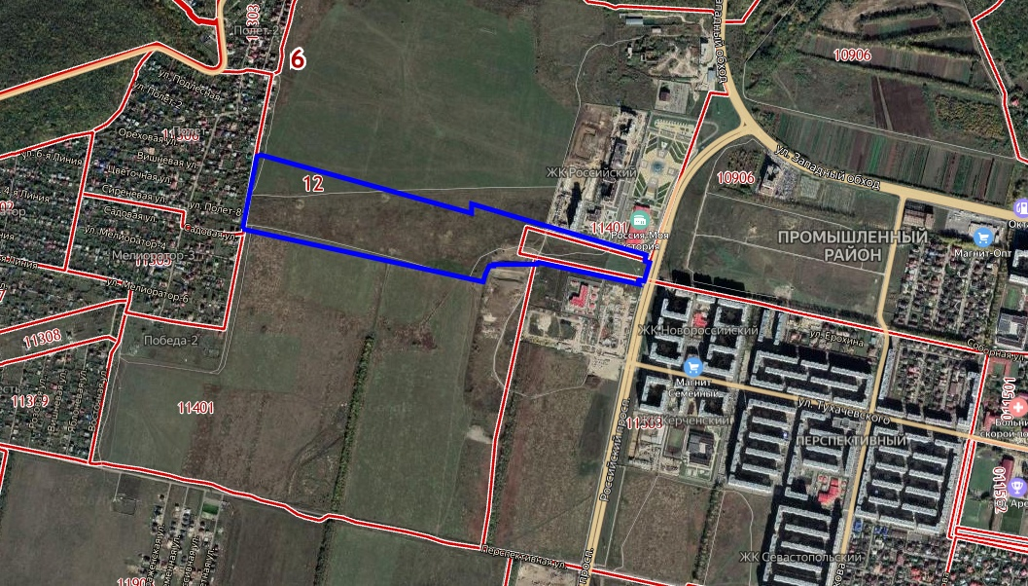
Описание границ территории подготовки документации по планировке территории (проекта планировки территории, проекта межевания территории) в границах земельных участков с кадастровыми номерами: 26:12:011401:362, 26:12:011401:363, 26:12:011401:367, 26:12:011401:368, 26:12:011401:2324, 26:12:011401:907, 26:12:011401:2146, 26:12:010906:784, 26:12:010906:785, 26:12:011401:301, 26:12:011401:303, 26:12:011503:28274, 26:12:011401:322, 26:12:000000:8082, 25:12:011401:2145, 26:12:000000:13768 города Ставрополя в целях устойчивого развития территории:
Приложение В. Перечень и сведения о площади образуемых земельных участков, в отношении которых предполагается изъятие для муниципальных нужд и которые будут отнесены к территориям общего пользования
№№ п/п | Кадастровый номер исходного земельного участка | Площадь исходного земельного участка, кв.м | Категория земель | Вид разрешенного использования исходного земельного участка | Условный номер образуемого земельного участка | Площадь образуемого земельного участка, кв.м | Вид разрешенного использования образуемого земельного участка, код (числовое обозначение) вида разрешенного использования образуемого земельного участка
 | 26:12:010906:784 | 10427 | Земли населенных пунктов | Для продолжения строительства комплекса теплицы | 26:12:010906:784:ЗУ1 | 9731 | 12.0 - Земельные участки (территории) общего пользования
 |  |  |  |  | 26:12:010906:784:ЗУ2 | 695 | 12.0 - Земельные участки (территории) общего пользования
 | 26:12:010906:785 | 25526 | Земли населенных пунктов | Для продолжения строительства комплекса теплицы | 26:12:010906:785:ЗУ1 | 23780 | 12.0 - Земельные участки (территории) общего пользования
 |  |  |  |  | 26:12:010906:785:ЗУ2 | 1746 | 12.0 - Земельные участки (территории) общего пользования
 | 26:12:011401:362 | 16574 | Земли населенных пунктов | Для сельскохозяйственного производства, для сельскохозяйственного использования | 26:12:011401:362:ЗУ1 | 581 | 12.0 - Земельные участки (территории) общего пользования
 | 26:12:011401:363 | 268 | Земли населенных пунктов | Для сельскохозяйственного производства, для сельскохозяйственного использования | весь |  | 12.0 - Земельные участки (территории) общего пользования
 | 26:12:011401:367 | 23780 | Земли населенных пунктов | Для сельскохозяйственного производства | 26:12:011401:367:ЗУ1 | 1347 | 12.0 - Земельные участки (территории) общего пользования
 | 26:12:011401:368 | 24318 | Земли населенных пунктов | Для сельскохозяйственного производства | 26:12:011401:368:ЗУ1 | 5260 | 12.0 - Земельные участки (территории) общего пользования
 | 26:12:011401:322 | 1371 | Земли населенных пунктов | Для сельскохозяйственного производства | 26:12:011401:322:ЗУ1 | 48 | 12.0 - Земельные участки (территории) общего пользования
 | 26:12:000000:8082 | 21017 | Земли населенных пунктов | Для сельскохозяйственного производства | 26:12:000000:8082:ЗУ1 | 195 | 12.0 - Земельные участки (территории) общего пользования
 | 26:12:000000:13768 | 199995 | Земли населенных пунктов | Для индивидуального жилищного строительства, для сельскохозяйственного производства | 26:12:000000:13768:ЗУ1 | 6160 | 12.0 - Земельные участки (территории) общего пользования

